План – конспект урока английского языка в 8 классе по теме «День Победы»
Тип учебного занятия: совершенствование речевых навыков
Цель: совершенствование навыков говорения в рамках заданной речевой ситуации
Предполагаемый результат: предполагается, что к окончанию учебного занятия учащиеся смогут рассказать о празднике Дне Победы в Беларуси, о важности и значимости этого праздника для нашей страны.
Задачи:
- содействовать формированию коммуникативной компетенции;
- способствовать овладению необходимыми навыками самостоятельной учебной деятельности;
-обеспечить условия для развития умений грамотно, четко и точно выражать свои мысли в рамках заданной речевой ситуации;
-способствовать развитию умения сотрудничать с одноклассниками в выполнении заданий;
- содействовать воспитанию уважения к героическому прошлому страны.
Оборудование: учебник, раздаточный материал, мультимедийная презентация, интернет - ресурсы(QR-код, learningsapp)

Ход урока:
1. Организационно – мотивационный
Деятельность учителя | Деятельность учащихся
Приветствие учащихся, создание позитивной атмосферы, введение в атмосферу иноязычного общения  Good morning, dear students.  How are you doing today? ( S1 – S2 – S3…)  I hope everybody is ready to start the lesson. So, let’s begin.  You know, last week when I was at my parents’ house, the place where I grew up, I found an old album. But that was not the album with photos; it was the album with postcards. There were so many colorful cards! I want you to look at them.  People used to send letters on some special occasions; it was a real surprise to get a postcard. What special occasions, holidays can you see there? | Эмоционально настраиваются на работу, приветствуют учителя, отвечают на вопросы  Слушают рассказ учителя, отвечают на вопросы после рассказа  Рассматривают открытки, называют праздники, изображенные на открытках

2. Этап актуализации знаний и целеполагания
Деятельность учителя | Деятельность учащихся
I want you to look at the board. This is a QR- code.  Your task is to  scan this code using your mobile phones and do the task in pairs. You have to match dates with holidays.  Предлагает учащимся выполнить упражнение в learningsapp https://learningapps.org/forgot-password.php?confirmcode=28a00d9fd20d524ca22e1b33b7d3de46_7909625  ( соотнести даты с названиями праздников Беларуси). После выполнения упражнения перед учащимися открывается картинка с названием темы « Holidays».  Let’s check your task.  I see you know many national holidays. Do you have you favorite holidays?  We have already talked about different national holidays in Belarus and abroad. But today we are going to speak about one special day. It is very important for our country. Let’s look at the pictures and try to understand what holiday it will be. You can see 8 pictures. Look at them and match these pictures with cards of activities during this special day.  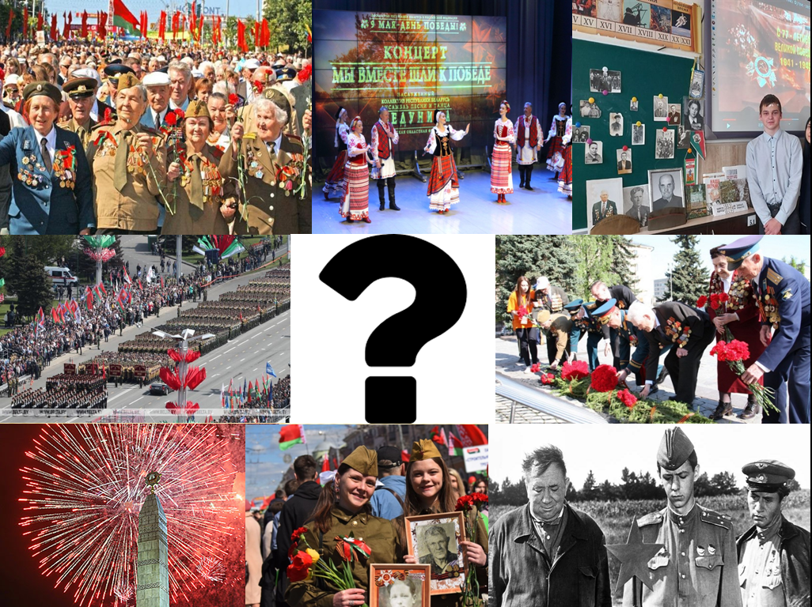  Учитель показывает учащимся картинки на тему урока. Задает вопросы по каждой картинке, что происходит на картинках, как это может быть связано с темой урока.  You are right. Today we are going to speak about Victory day. For Belarusians, Victory Day is not only a festive day. It is also the day of remembrance, deep respect and gratitude to all who made the Victory possible.  And now look at the board and try to set our goals.  At this lesson we are going to…  - talk about…..  - check …..  - listen to….  - read….  - make up…  Вместе с учащимися учитель ставит цели урока с помощью незаконченных предложений.  Способствует осознанию учащихся ключевых понятий урока, знакомит учащихся с этапами их деятельности на учебном занятии | Используют QR-код для выполнения упражнения.  Выполняют упражнение в парах, соотносят даты с названиями праздников.  Отвечают на вопросы учителя  Рассматривают картинки, отвечают на вопросы учителя, соотносят картинки с названиями мероприятий, посвященных этому празднику.  Учащиеся вместе с учителем ставят цели на учебное занятие.

3. Операционно – деятельностный этап
Деятельность учителя | Деятельность учащихся
Now I would like you to work in pairs and brainstorm your ideas connected with the word «War».  Share your ideas with me and your classmates.  Thank you for your ideas. War is really difficult and scary time for everyone. We should always remember about that time and try to prevent war again.  You know that this year 2022 is a year of Historical memory. And at the lessons we usually talk about the most important events in the history of our country.  Работа с текстом.  Предтекстовый этап  And now we are going to work with the text about Victory day. But at first let’s do the task pg 131, exercise 1b. You have to match the parts of the sentences about Victory day celebrations  Учитель предлагает выполнить упражнение 1b, стр. 131( Match the parts of the sentences about Victory Day celebrations)  Учитель задает вопросы Have you ever participated in the activities mentioned? What did you do?  Текстовый этап  And now I want you to work on groups. Let’s greed the partners of your group. You have your shoulder partners and face partners. You will work together. While reading the text, fill in the Frayer model with the information about Victory Day and war time.  You have to complete this model and then you are going to present it.  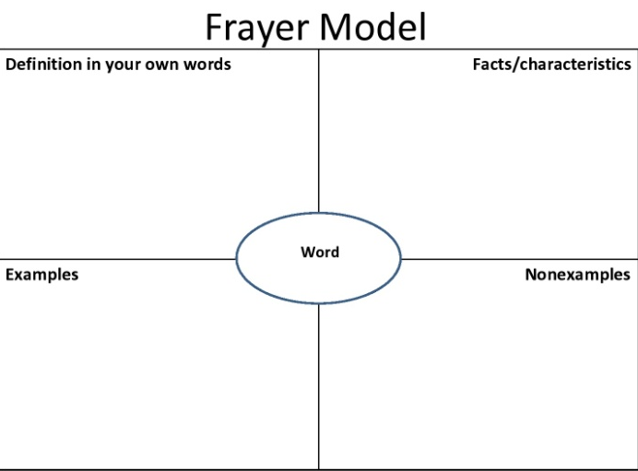  Учитель предлагает учащимся работать над текстом с помощью обучающей структуры Сингапурской методики Frayer Model.  Послетекстовый этап  And now I would like to listen to your presentations. | Учащиеся работают в парах. Записывают слова, словосочетания, связанные с темой « Война»  Соотносят части предложений о праздновании Дня Победы. Слушают правильные варианты ответа  Учащиеся отвечают на вопросы.  Учащиеся знакомятся с текстом о праздновании Дня Победы, о Великой Отечественной Войне.  Во время чтения заполняют информацию о Великой отечественной Войне и Дне победы, используя обучающую структуру Сингапурской методики Frayer Model.  Учащиеся представляют свои работы, презентуя свои работы.

4.Релаксационная пауза
Деятельность учителя | Деятельность учащихся
Учитель предлагает учащимся сделать разминку для глаз.  And now let’s take some rest. What do you think helped our soldiers and ordinary people to stay calm, take some rest be brave and finally won the victory?  Songs.  I want you to close your eyes and listened to some piece of music of that time. But try to understand what emotions you feel when you listen to this song. | Снятие напряжения для глаз  Учащиеся слушают музыку.  После прослушивания музыки отвечают на вопрос, какие чувства они испытывали во время прослушивания музыки военных лет.

5.Говорение
Деятельность учителя | Деятельность учащихся
And now I would like you to speak about Victory day in pairs. You make up pairs and choose the card.  Student A  You are a tourist in Belarus. The country is celebrating Victory Day. Prepare some questions about this holiday. Try to use your active vocabulary.  Student B  You live in Belarus. Belarus is celebrating Victory Day. Answer the tourist’s questions about Victory Day. Try to use your active vocabulary.  Учитель предлагает ситуацию составить диалог по теме День Победы, используя текст. Раздает карточки с заданиями для групп. | Учащиеся выбирают карточки с заданиями. Распределяют роли. Составляют диалог. Инсценируют диалог( 1-2 пары)
6.Контрольно-оценочный этап
Деятельность учителя | Деятельность учащихся
And now I would like to thank you for your participation. During the lesson you…
And your marks…

Учитель оценивает работу ребят на уроке, комментирует выставление оценок.

7.Рефлексия
Деятельность учителя | Деятельность учащихся
Our lesson is about to end. That’s why I want to finish it with the following task .  I give you these white birds as a symbol of peace and the victory over the great evil.  Write a cincuian about this lesson. | Учащиеся получают шаблон белого голубя и на нем пишут синквейн.

8.Домашнее задание
Деятельность учителя | Деятельность учащихся
Предлагает домашнее задание на выбор ( дифференцированное домашнее задание  You can choose your homework task:  1) You can create a mind map of the phrase « Victory Day».  Use www.mindmeister.com  2) You can write a Letter of Victory to your friend abroad, talking about Victory Day in our country; how we celebrate it and why is it so important. | Учащиеся выбирают домашнее задание

